第一部分 硬件准备条件及说明

1.1 服务器硬件配置及数量

1.1.1 基本的环境搭建
1.首先确定系统是32位还是64位，然后选定相应的JDK安装
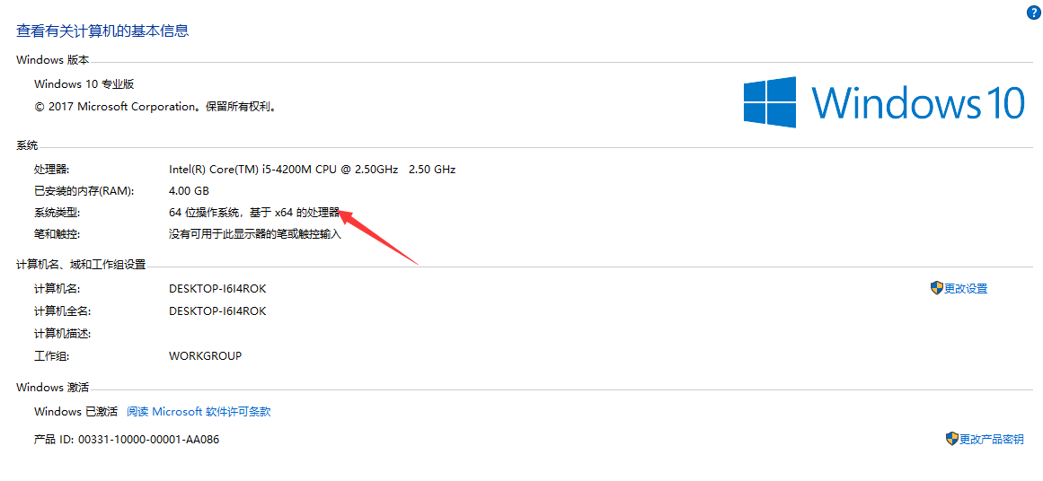
2.双击EXE，单击下一步
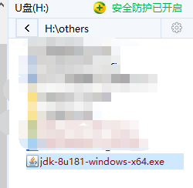
3.选择安装路径
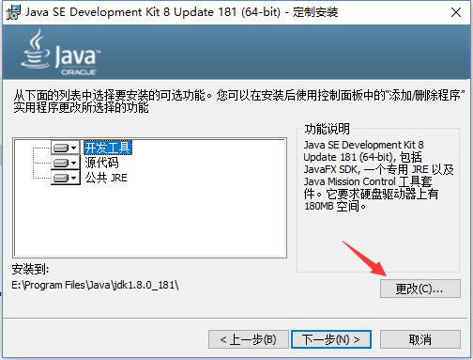
4.单击下一步
5.选择JRE安装路径，单击下一步
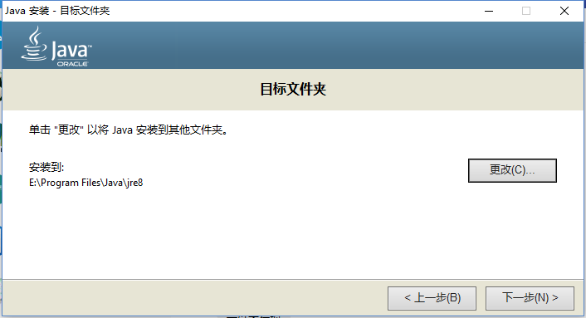
6.安装完成，关闭。
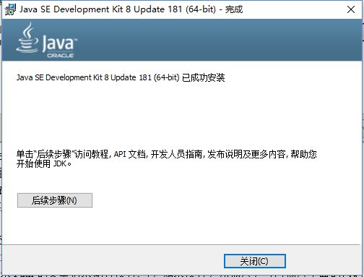
7.环境变量的配置
8.计算机右键，属性，更改设置
9.高级选项，点击环境变量
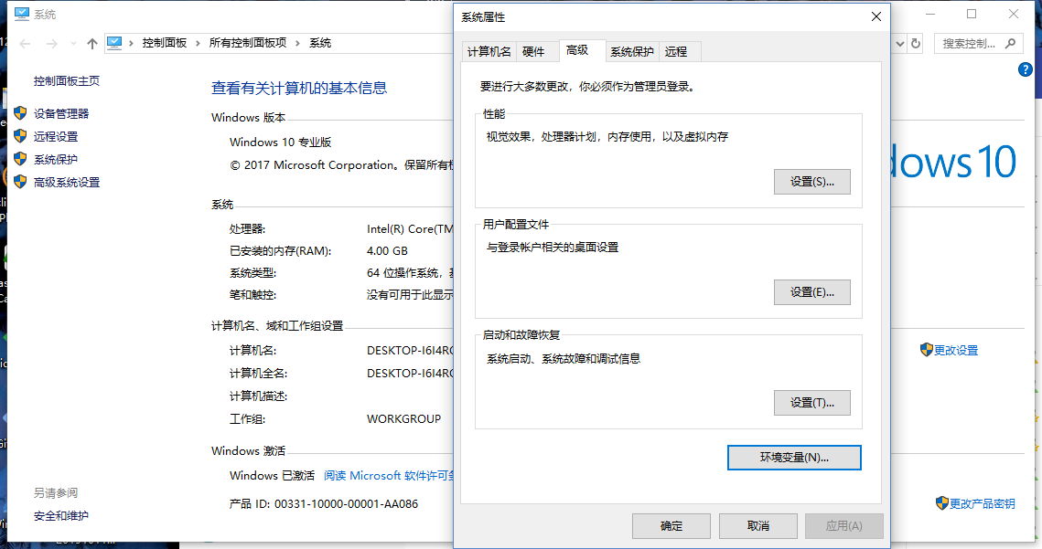
10.新建，变量名：JAVA_HOME，变量值位安装JDK的目录
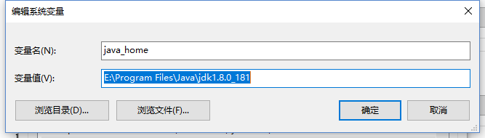
11系统变量寻找path变量，编辑
12，在变量值最后输入 %JAVA_HOME%\bin;%JAVA_HOME%\jre\bin;
（注意原来Path的变量值末尾有没有;号，如果没有，先输入；号再输入上面的代码）
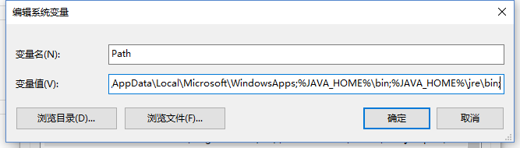
13.点击确定
14. 系统变量→新建 CLASSPATH 变量
变量值填写 .;%JAVA_HOME%\lib;%JAVA_HOME%\lib\tools.jar（注意最前面有一点）
系统变量配置完毕
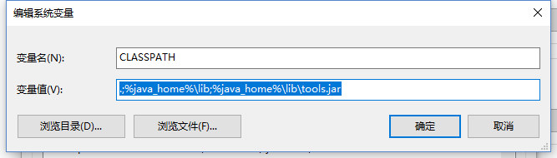
15.依次点击确定。
16.Win+R,运行CMD, 输入 java -version （java 和 -version 之间有空格）
若如图所示 显示版本信息 则说明安装和配置成功
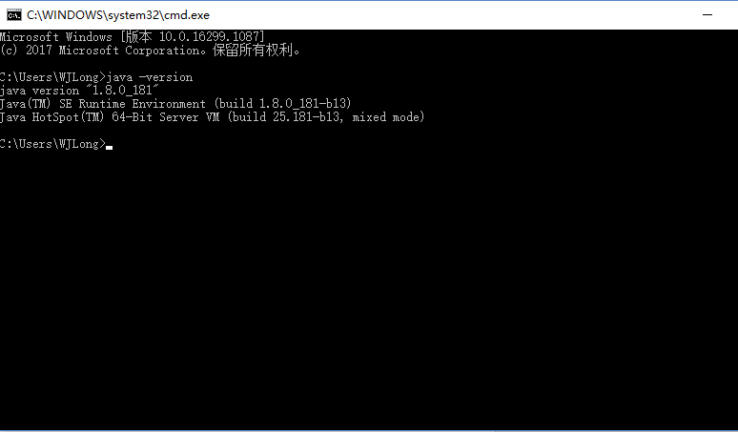

1.1.2 Tomacat的配置
1.根据系统选择对应的安装包
2．系统黙认使用Tomcat默认的端口8080，除8080端口外Tomcat还会占用8005，8009和8443端口。
如果这4个端口已被占用，可以将协同管理系统修改为使用其它端口。当需要多个tomcat的时候，则需要以下操作
3.在conf文件下找到server.xml，编辑，依次修改相应的端口
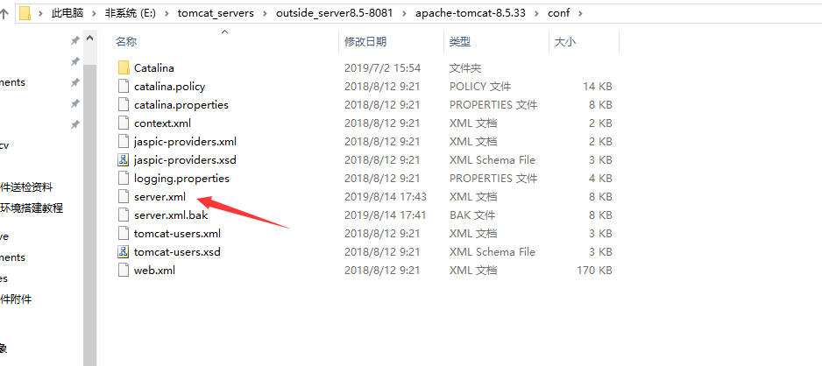
4.
<Server port="8005" shutdown="SHUTDOWN">
修改为：
<Server port="8006" shutdown="SHUTDOWN">如下图：

<Connector port="8009" protocol="AJP/1.3" redirectPort="8443"/>
修改为：
<Connector port="8010" protocol="AJP/1.3" redirectPort="8444"/>

<Connector connectionTimeout="20000" port="8080" protocol="HTTP/1.1" redirectPort="8443"/>
修改为：
<Connector connectionTimeout="20000" port="8081" protocol="HTTP/1.1" redirectPort="8444"/>
注意：
1、修改端口号后，当前用户无法再使用系统，需要重启tomcat，然后用新的端口号重新登录。
2、只有当服务器上原来已有tomcat、本机又安装了协同管理系统（其中也有tomcat）时，才会涉及四个端口的修改。
如果您的服务器上不是有二个tomcat，那么就只需要按第一种情况的说明、把8080改为您需要的端口号即可。
5.在bin目录下找到startup.bat启动tomcat，在浏览器输入http://localhost:8081/，8081为你修改后的端口号，出现以下页面说明配置成功
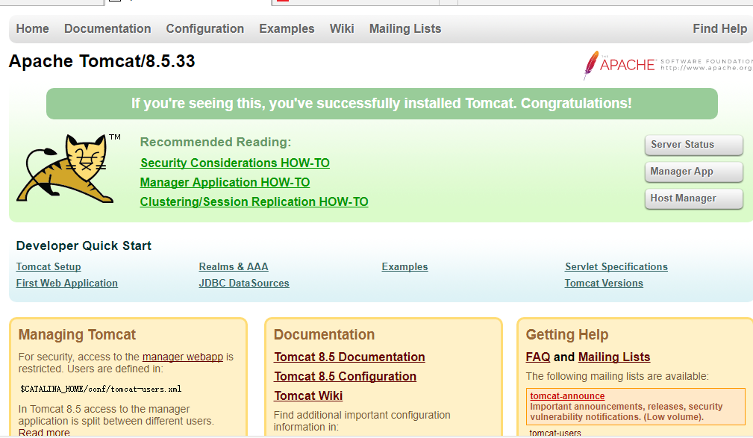
6.https的配置
1. 证书的生成。
a. 在CMD下打开1.8版本的JDK bin目录（比如E:\Program Files\Java\jdk1.8.0_181\bin）
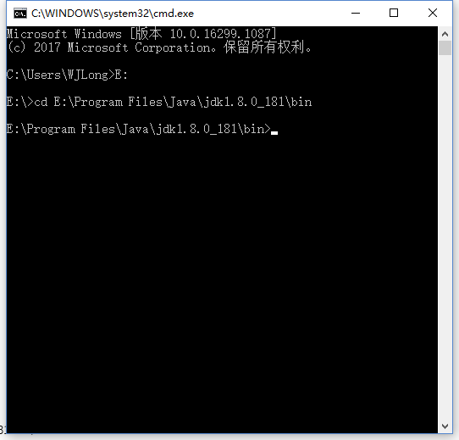
b. 输入：keytool -genkey -v -alias tomcat -keyalg RSA -keystore E:\tomcat.keystore -validity 36500
其中的tomcat是秘钥库的别名，36500是秘钥库的有效时间，单位为天，E:\tomcat.keystore为路径以及文件名。然后回车键。
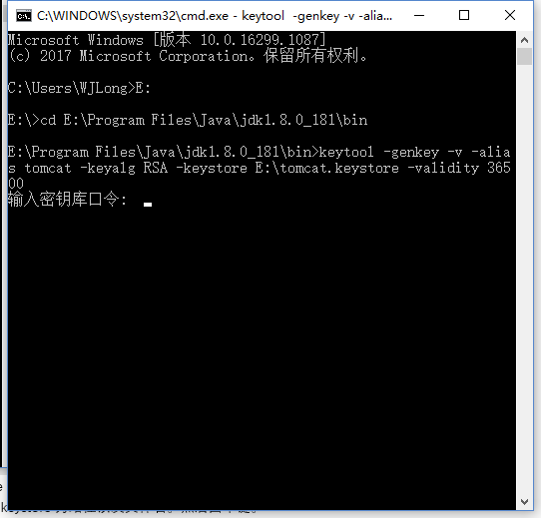
c. 输入口令，输入的数字两次是看不到的，但是必须一样。
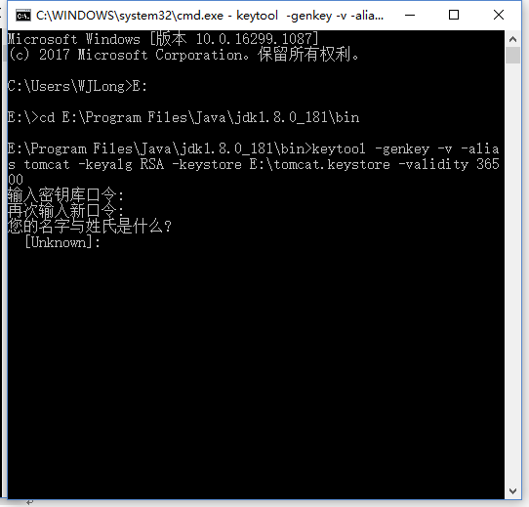
d. 填写相关性息，姓氏最好为localhost,否填为y如果密钥与口令相同，回车，也可以自己设置，证书生成成功
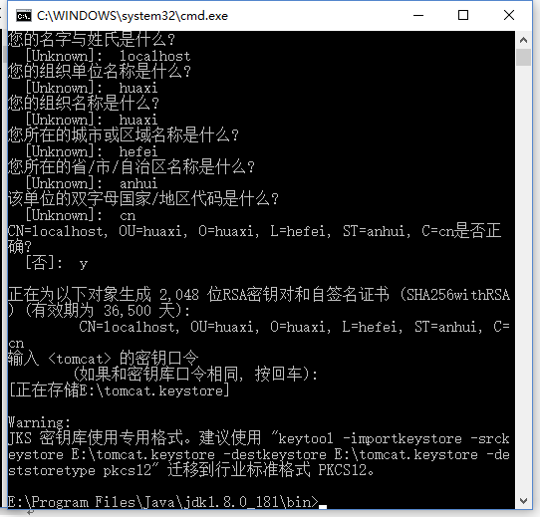
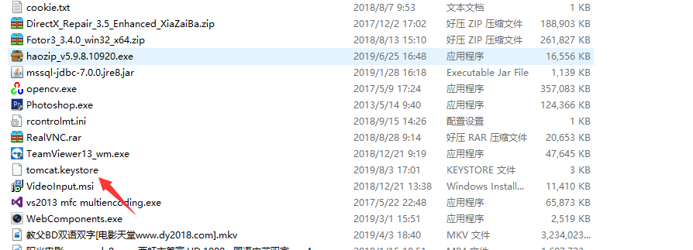
2. https方式的搭建。
a在tomcat的conf文件夹下，找到server.xml（比如E:\tomcat_servers\apache-tomcat-8.5.33-windows-x64\apache-tomcat-8.5.33\conf），编辑,找到以下代码段：
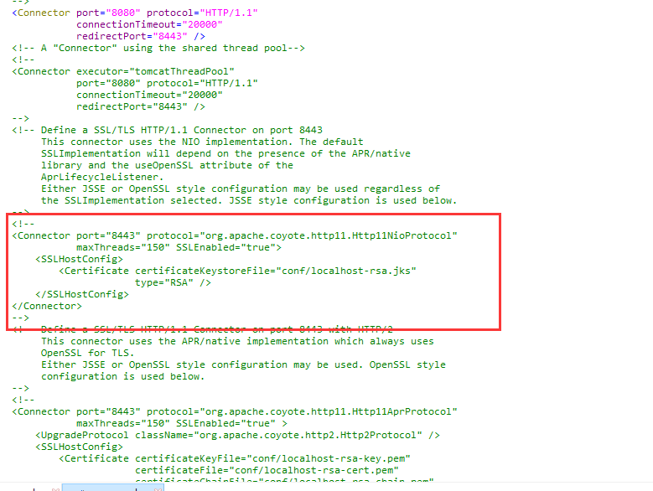
b. 取消掉注释，然后改为：

<Connector port="8443" protocol="org.apache.coyote.http11.Http11NioProtocol"
maxThreads="150" SSLEnabled="true" scheme="https" secure="true"
clientAuth="false" sslProtocol="TLS"
keystoreFile="E:/tomcat.keystore" keystorePass="123888">
<!-- <SSLHostConfig>
<Certificate certificateKeystoreFile="conf/localhost-rsa.jks"
type="RSA" />
</SSLHostConfig>
-->
</Connector>
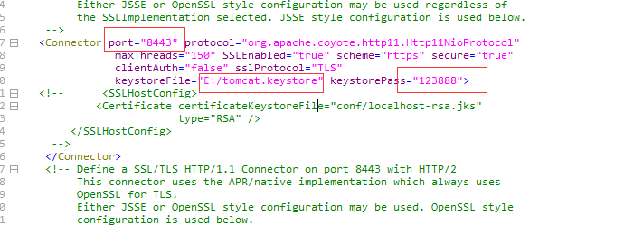
8443为你之后的访问端口，keystoreFile为证书的路径名，keystorePass为之前的密码。
c. 访问路径https://localhost:8443/ 出现以下页面，说明配置成功。
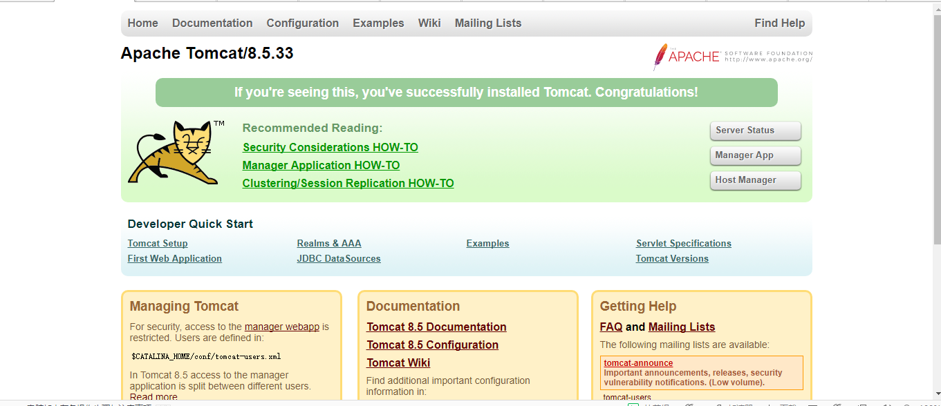
d. 忽略端口的访问方式, 在互联网上, http协议的默认端口是80, https的默认端口是443, 这里将端口改为了443,重启tomcat即可忽略端口进行访问。
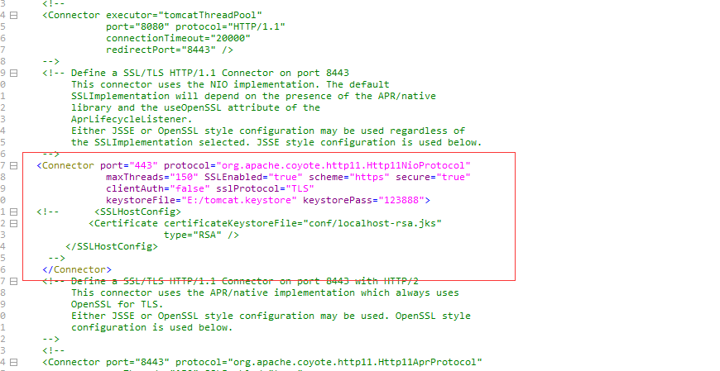
E,输入https://localhost/ 如果出现以下页面表示访问成功。
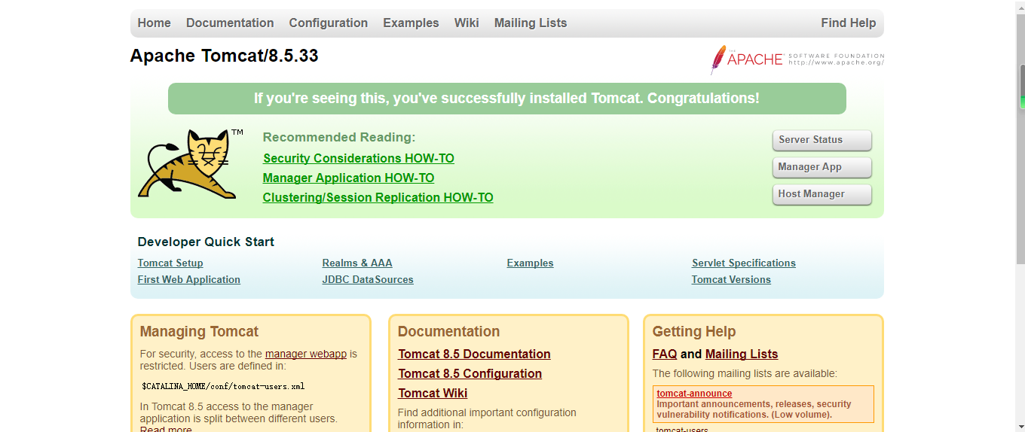
f.至此配置成功。
g.将项目拷贝至webapps文件夹下，启动bin目录下的startup.bat即可运行该项目

